申通人广项目
交付内容

算法项目包：
算法使用说明
算法精度说明
算法测试数据，测试结果以及验证报告等。

白模型：
fbx/gltf等格式的模型文件
模型用途
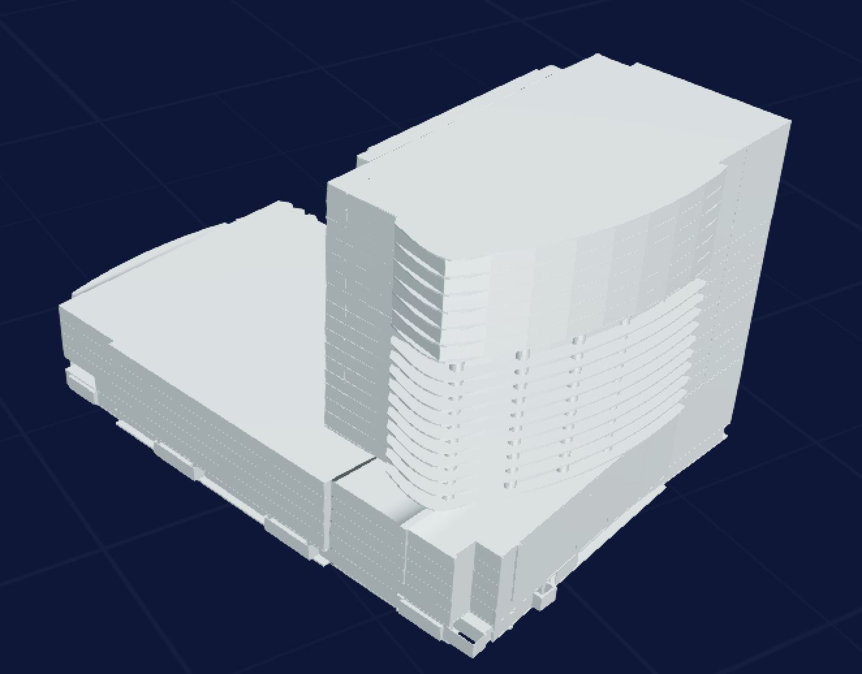

实时数据接口：
接口源代码
接口地址
交互方式
数据字段
数据格式
示例：
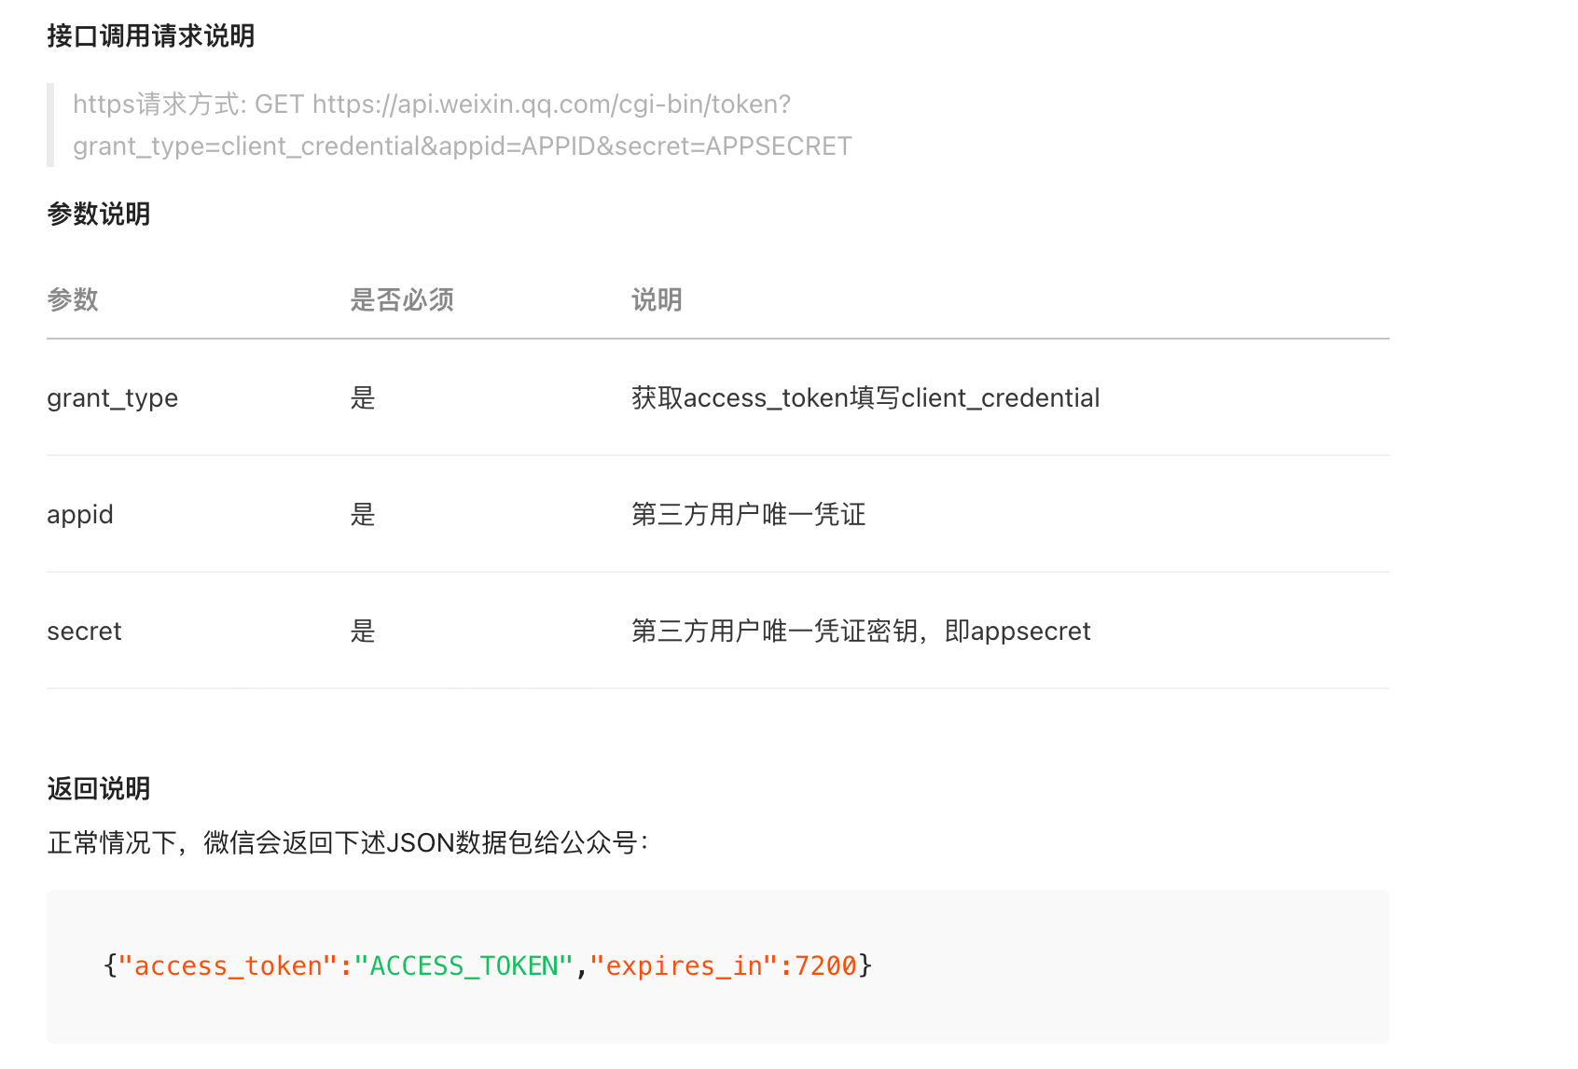
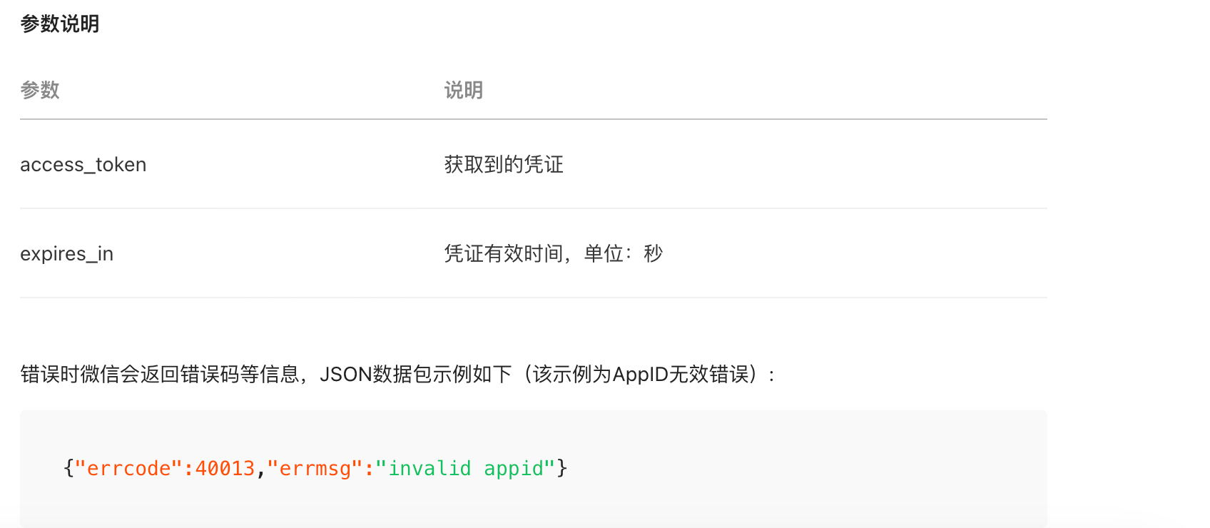

呈现页面（待定）
从白模型到可以用于页面展示还需要一下操作
- 白模型转换为页面可加载模型
- 数据准备：首先需要准备最终成品模型的三维几何形状，纹理，材质等数据。
- 格式转换：要将白模型转换为可以用于web页面编码的模型格式。
- 优化模型：在进行格式转换后，需要对模型进行优化，以减少模型文件大小，并提高模型加载速度。优化方法包括删除荣誉数据，压缩纹理等。
- 编写加载模型代码：通过相应的API库来加载转换后的模型。
- 页面模型在地图上的操作
- 地图与模型的缩放
- 地图与模型的视角转换/旋转
- 地图与模型的视距缩放
- 模型的拖拽
- 模型的分层展示
- 测量距离
- web页面功能
- 业务功能实现：
- 室内站的位置显示
- 设备（人）定位
- 某一设备（人）在某段时间内的运动轨迹
- 设备（人）的详情展示面板
- 统计功能：
- 某个时间段内设备（人）数量
- 某个区域内的设备（人）数量
- 某个设备（人）在某个区域停留时间统计

设备点定位：
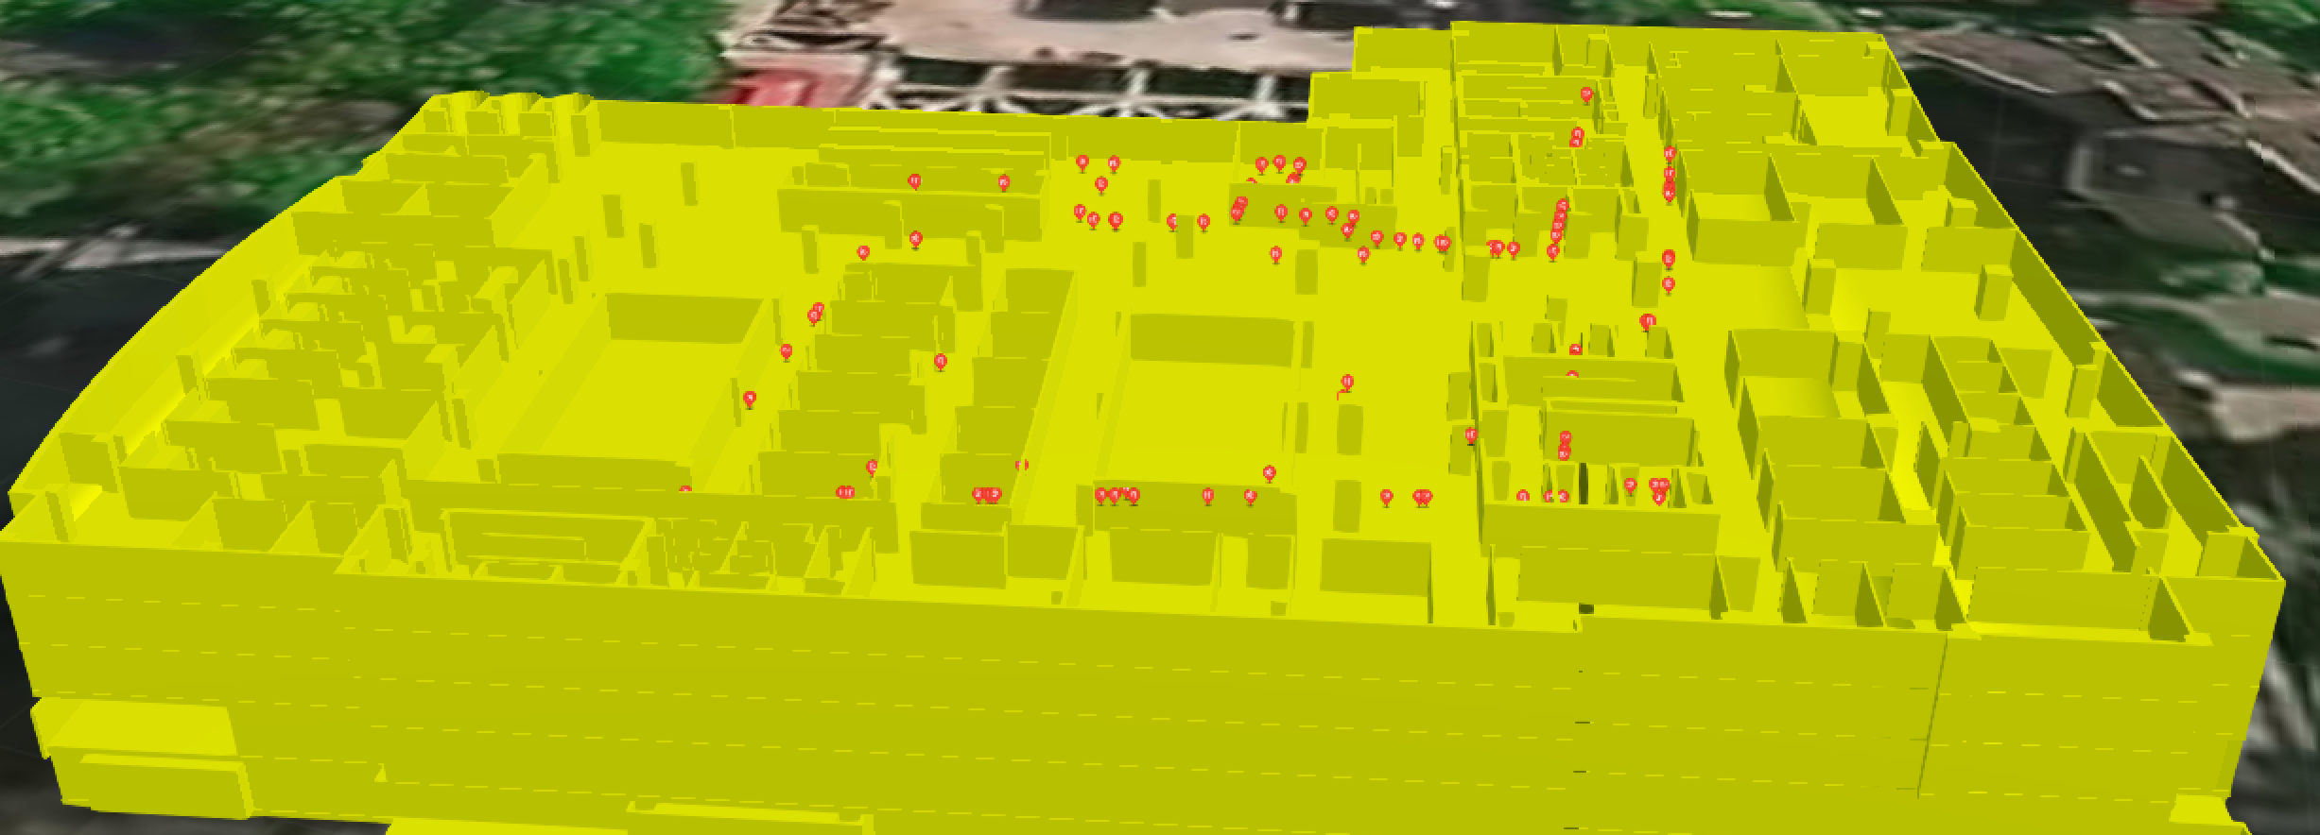
设备轨迹：
